**第1次课后作业（带参考答案）**

* 题目

1、什么是操作系统？

答：操作系统是一组控制和管理计算机硬件和软件资源、合理地对各类作业进行调度，以及方便用户的程序的集合。

2、并行、并发？

答：并行是指两个或多个事件在同一时刻发生，并发是指两个或多个事件在同一时间间隔内发生。

3、OS的作用可表现在哪几个方面？

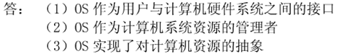

4、OS有哪几大特征? 其最基本的特征是什么？



5、分析是什么原因使操作系统具有异步性特征？

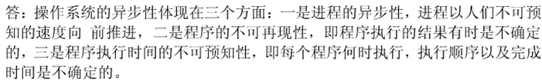

* 作业上交要求

1. 文件名：**学号姓名第1次作业.docx**
2. 上交时间：2022.8.28晚8点之前，过期不收
3. 将word文档上传至QQ本课程群